Урок Мужества «Подвиг Сталинграда бессмертен»
Пусть славят гимном на планете
Геройский город Сталинград.

Цель: воспитание у ребят патриотизма, любви к Родине, уважения к историческому прошлому страны.
Задачи: показать бессмертный подвиг Сталинграда во время Великой Отечественной войны; развивать чувства гордости за свою страну; воспитать бережное отношение к героическому прошлому Отечества, к историческим памятникам; пробудить у учащихся чувство сопереживания, уважительного отношения к ветеранам Великой Отечественной войны.
Ход урока

(Звучит муз. фрагмент песни «Память»)
- Ребята, о чем эта песня?
- Как вы понимаете ее смысл?
- Как вы думаете, почему мы должны хранить память о событиях прошлого?
- Чему будет посвящен наш урок мужества?
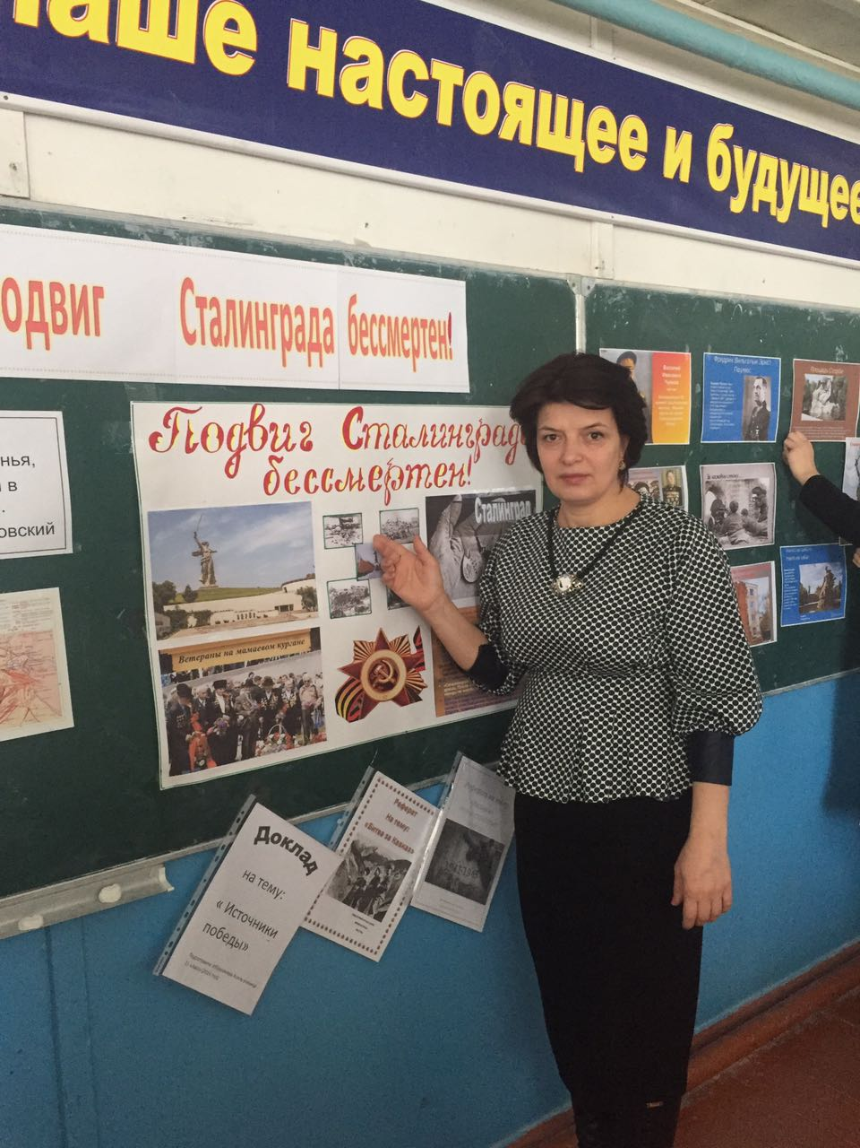
Учитель: 2 февраля – необычный день календаря. Каждый год тысячи людей приходят к Мамаеву кургану и Вечному огню на площади Павших борцов, чтобы почтить память тех, кого уже нет с нами сегодня.
1. Строгий над Волгой стоит Волгоград,
В битве суров и спокоен.
Город бесстрашия, город-солдат,
Город – испытанный воин.

- Кто знает, как назывался город раньше?
- Почемугород известен всему миру?
- За что ему дали имя «город-герой»?
Учитель: В годы ВО войны в 1942 году началось великое сражение, которое получило название – Сталинградская битва. 200 огненных дней не затихали раскаты великой битвы на волге. Вместе с солдатами и офицерами город защищали все его жители, курсанты военных училищ, моряки, рабочие заводов. На тракторном заводе в основном женщины собирали танки, которые сразу уходили на поле боя.
(читают учащиеся)

2. От рожденья земля не видала
Ни осады, ни битвы такой.
Содрогалась земля, и краснели поля,
Всё пылало над Волгой-рекой.

3. С трёх сторон, стеснённый чёрной чашей,
Сталинград, придвинувшись к реке,
В час смертельный, ужасом грозящий,
Кажется, висел на волоске.

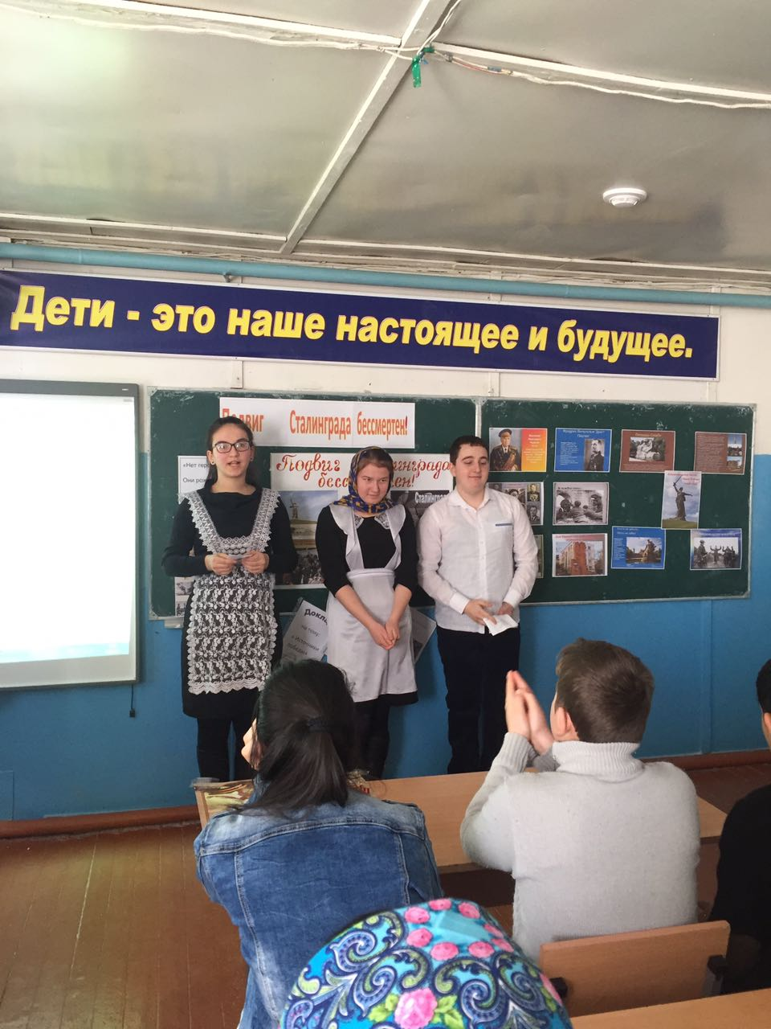
4. Здесь всё смешалось в этой круговерти:
Огонь и дым, пыль и свинцовый град.
Кто уцелеет здесь… до самой смерти,
Не позабудет грозный Сталинград.

5. В зное заводы, дома, вокзал,
Пыль на крутом берегу.
Голос Отчизны ему сказал:
— Город не сдай врагу.

6. Гулко катился в кровавой мгле
Сотой атаки вал.
Злой и упрямый, по грудь в земле,
Насмерть солдат стоял.
Знал он, что нет дороги назад —
Он защищал Сталинград.

7. Пусть отступать пришлось им ненадолго
Ценою горя и утрат.
Но «нет для нас земли за Волгой» -
Сказал впервые Сталинград!
8. И тот приказ «Назад – ни шагу!»
Суровый воинский приказ
Вселил в сердца людей отвагу,
Что не далёк Победы час.
Учитель: Бои здесь шли ожесточенные, сражались за каждую улицу, за каждый дом. Раненых переправляли на другой берег Волги на лодках, катерах, баркасах.

Когда спросили однажды привезенных раненых, что в городе делается, они ответили: «Все горит: дома, заводы, земля. Металл плавится». «А люди?» - «Люди? Стоят на смерть!»
- Мамаев курган… Высота 102.0. Так называли тогда главную высоту России. Мамаев курган был тогда центром великого, смертельного, победного боя. С его вершин хорошо были видны город, река Волга. Удержать Мамаев курган было вопросом жизни или смерти. Гитлеровцы же стремились захватить его. Каждый квартал города был подступом к этой высоте. Весь город стоял насмерть. Земля кургана была сплошь покрыта слоем рваного, покореженного, обгоревшего металла.
- Защитники не отдали родной город врагу, и 2 февраля 1943 года прозвучал последний залп.
- Защитники Сталинграда… «Железный ветер бил им в лицо, а они все шли вперед, и снова чувство страха охватывало противника: люди шли в атаку, смертны ли они?..»
- Да, они были простыми смертными, и мало кто уцелел из них, но все они выполнили до конца свой долг перед священной МАТЕРЬЮ – РОДИНОЙ.
(см. «Имена Сталинградской победы» + клип)
1) Борьба шла за каждый квартал, каждую улицу, каждый дом. Пример – Дом Павлова. Сержант Я.Ф. Павлов с группой воинов в течение всей обороны Сталинграда удерживали в центре города оборону жилого дома. Этот дом имел большое значение, т. к. закрывал гитлеровцам выход к берегу Волги. В обороне дома участвовали воины различных национальностей: русские, украинцы, грузины, узбек, казах, абхазец, таджик и татарин. Поэтому у дома Павлова есть и второе имя. Домом солдатской дружбы окрестили его солдаты. Этот дом восстановлен и является свидетельством несокрушимой воли и стойкости защитников города.
2) Михаил Паникаха… Стрелок-бронебойщик. Вместе с товарищами вступил в неравный бой с семью фашистскими танками. Подбили один танк, второй. Кончились патроны. Михаил Паникаха взял бутылки с горючей жидкостью и пополз навстречу танкам. Пуля разбила бутылку, и огонь охватил одежду бойца. Он поднялся во весь рост и живым факелом рванулся на танк, разбив о его броню вторую бутылку. Сегодня в городе стоит памятник герою Михаилу Паникаха.
3) Василий Григорьевич Зайцев
4) Василий Иванович Чуйков и др.
5) - Каждый день поднимаясь по ступеням в гимназию, мы невольно обращаем внимание на мемориальную доску и высеченную на ней надпись:
«В районе школы № 28 в январе – феврале 1943 года героически сражались воины 84 стрелковой дивизии под командованием генерал – майора Фоменко Петра Ивановича»
- Всех героев не назвать, но их помнят. В городе Волгограде много памятных мест, связанных с героическим подвигом защитников Сталинграда. В их честь называют дома, улицы, площади. В память о них зажигают Вечный огонь.
Учитель: 74 года прошло с того времени, когда на месте, где сейчас стоит наш город-герой Волгоград, шли ожесточенные бои. Окопы заросли травой, город отстроили заново, но что же нам напоминает о том, что когда-то здесь шли бои?
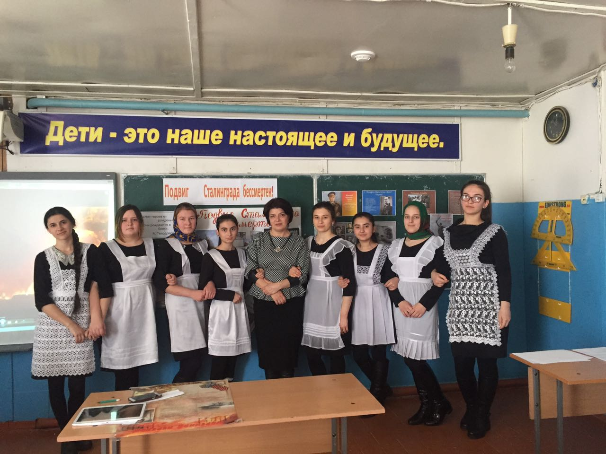
9. Им быть еще –
Большим делам и ратным,
Но подвиг сталинградского солдата
В сердцах потомки наши сберегут.
10. Сто лет пройдёт и сто метелей,
Мы перед ними все в долгу.
Февраль, февраль, солдатский месяц –
Горят гвоздики на снегу.
11. Пройдут года,
Потом – тысячелетья,
И вечно будет помнить вся земля
Великую победу в 43-ем,
Тот зимний день – 2 февраля.
Учитель: Каждый год 2 февраля, каким бы ни выдался этот день, идут на Мамаев курган люди. Все несут цветы, венки, свечи, чтобы почтить память погибших, плачут, склоняют головы.
В Волгоград едут люди из разных городов и сел нашей страны, из разных стран мира. Едут, чтобы побывать на местах, где бушевал огонь Сталинградской битвы, поклониться праху павших героев. Низко склоните головы в горестной минуте молчания в память о погибших и безвременно ушедших защитниках Сталинграда.
- Объявляется минута молчания.
- Пройдут годы и десятилетия. Нас сменят новые поколения людей. Но вечно жива будет память о тех, кто отстаивал город на Волге, кто погиб, защищая вечный огонь жизни.
(Звучит муз. фрагмент песни «На Мамаевом кургане тишина»

